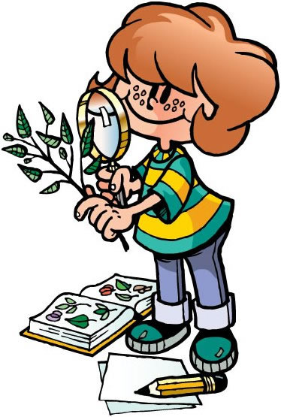 ЗАНИМАТЕЛЬНЫЕ ЭКСПЕРИМЕНТЫ И ОПЫТЫ

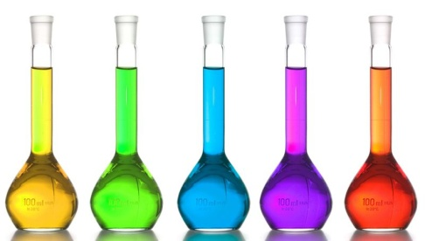Дети стремятся больше узнать о мире, который их окружает. Вместе с игрой значение в развитии ребенка играет познавательная деятельность, в процессе которой формируется способность к умозаключениям. Дети очень заинтересовываются и увлекаются процессом обучения, когда сами могут обнаружить новые свойства предметов, их сходство и различия, когда предоставляется возможность приобретать знания «самостоятельно».

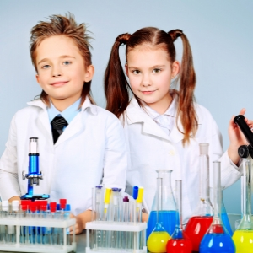Дошкольники – это пытливые исследователи, чем разнообразнее и интереснее поисковая деятельность, тем больше информации впитывает ребенок. Поэтому в дошкольном воспитании и обучении особое место необходимо отвести детскому экспериментированию.

Цель исследовательской деятельности в ходе экспериментирования: способствовать развитию у детей познавательной активности, любознательности, научить видеть проблему, ставить цель, анализировать изучаемый объект, выделять существенные признаки, связи, выдвигать гипотезы, делать выводы. Воспитывать наблюдательность, аккуратность при проведении опытов и соблюдение правил безопасности.

В нашей группе мы создаем условия для развития познавательной деятельности детей средствами экспериментальной деятельности. При проведении опытов знакомим детей с правилами техники безопасности. Опыты и эксперименты проводим разные: демонстрационные (педагог сам проводит эксперимент) и фронтальные (дети сами непосредственно делают опыты) .

Предлагаю вашему вниманию некоторые занятия – эксперименты для детей старшего дошкольного возраста.

**З*агадки растворимости.***

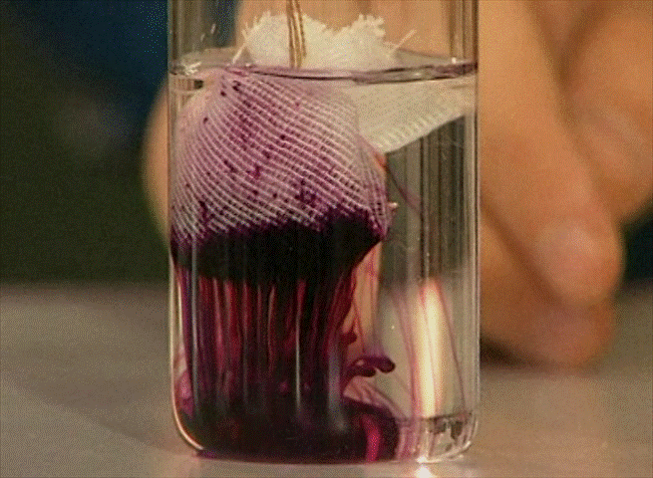Цель: показать детям, что есть вещества, которые растворяются в воде; познакомить со способами очистки воды – фильтрованием; развивать умение предполагать и делать выводы.

Материалы: стеклянные баночки, вода, марганцовка, стиральный порошок, соль, мука, растительное масло, варенье, активированный уголь, ложки, бумага, марля, воронка, клеенка для стола.

Ход опыта.

Воспитатель. Сегодня мы изучим свойства веществ вместе с Незнайкой. Он хочет разобраться, что будет с водой, если в нее что-нибудь добавить из аптечки доктора Пилюлькина.

Перед проведением эксперимента напоминаем правила техники безопасности: нельзя пробовать на вкус вещества- можно отравиться; нюхать осторожно, направляя запах от стакана ладошкой – вещества могут быть едкими и можно обжечь дыхательные пути.

Воспитатель. Что изменится, если растворить предложенные вещества в воде?

(Дети растворяют вещества в разных баночках.)

- Что произошло с водой после смешивания?

Дети: соль исчезла в воде, вода осталась прозрачной; марганец окрасил воду; с мукой вода стала мутной, масло плавает сверху пленочкой - не растворилось.

Воспитатель. Можно ли очистить воду от разных веществ?

С помощью чего это можно сделать?

Детям предлагаем взять различные материалы вату, бумагу, марлю.

Самый простой способ – фильтровальная бумага.

Вырезаем круг и вкладываем в воронку.

Складываем марлю, вату – вкладываем в воронку.

- Что удалось отфильтровать?

Дети. Масло, оно сразу осталось на бумаге, потому что не растворяется в воде. Соль, марганец, порошок –не отфильтровались – хорошо растворились.

Воспитатель. А для чего уголь лежит в аптечке доктора Пилюлькина?

(некоторые дети сказали, что его принимают при отравлении, поносах)

У воспитателя в стакане налита вода с растворенной в ней тушью, бросаем туда таблетки активированного угля - вода начинает светлеть.

Дети. Уголь тоже очищает воду. (принцип работы некоторых фильтров для воды) .

Делаем выводы с детьми.

Дети пришли к выводу, что воду можно очистить от некоторых веществ, а от некоторых нет; вещества в процессе очистки остаются на фильтре.

Такую воду пить нельзя, но можно использовать в быту.

Незнайка благодарит за помощь.

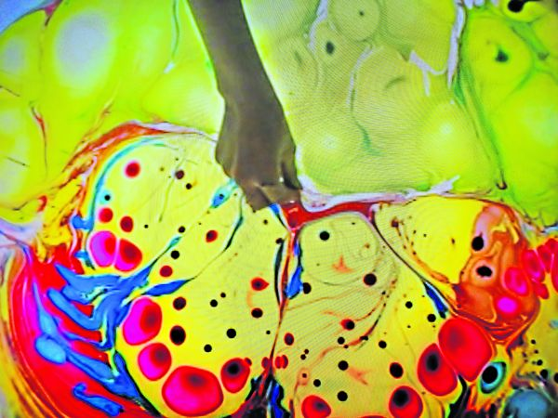***Цветы на воде.***

Цель: познакомить с некоторой особенностью воды – умением подниматься; развивать познавательный интерес; учить самостоятельно делать выводы по итогам эксперимента с опорой на полученные ранее знания, воспитывать аккуратность, чуткость к окружающему миру.

Материалы: бумага, миска с водой, ножницы, карандаш, цветные карандаши.

Ход опыта.

Незнайка приходит в группу с бумажным цветком и миской, в которую налита вода.

Незнайка. Сейчас я вас буду удивлять, фокусы показывать, а вы после ответьте на вопрос: «Почему цветок раскрывается? »

Воспитатель. Дети, берите листок бумаги и вырезайте по шаблону цветок как у Незнайки. Раскрасьте внутреннюю часть цветка, согните, закройте цветок, прижав лепестки.

Незнайка. Помещаю цветок в миску с водой – что происходит?

Дети. Распускается, лепестки раскрываются.

Воспитатель. Кладите свои цветы в миску.

Дети проделывают опыт.

Незнайка: Так почему цветок раскрывается?

Дети. Бумага намокла.

Делаем выводы с детьми.

Вода поднимается по порам бумаги, заполнив дно цветка, она давит на сгибы лепестков и они открываются.

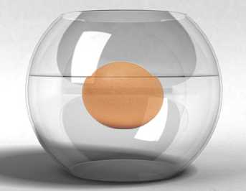***Эврика. Почему яйцо не тонет?***

Цель: выяснить, как ведет себя яйцо в обычной воде и в растворенной в ней соли.

Материалы: яйцо, сваренное вкрутую; стакан воды, 4 чайные ложки соли.

Ход опыта.

Незнайка. Здравствуйте, ребята!

Воспитатель. Здравствуй, Незнайка, с чем ты сегодня к нам пришел?

Незнайка. У меня есть два варенных яйца и два стакана воды – в одном стакане яйцо лежит на дне – утонуло, а в другом – плавает. Почему, я не пойму?

Воспитатель. Вот у нас стаканы с водой давайте положим туда яйца.

Дети кладут яйцо в стакан, у всех яйца тонут.

Воспитатель. Что же происходит? Ни у кого яйцо не плавает.

Дети. Может, вода не такая налита? Может быть у Незнайки там не вода?

Воспитатель. Давайте проверим. Вода должна быть без цвета, запаха и вкуса. А у Незнайки в стакане какая вода?

Смотрим, что вода прозрачная, не пахнет (правила безопасности вспомнить: нюхать осторожно, направляя запах от стакана ладошкой – вещества могут быть едкими и можно обжечь дыхательные пути) .

Воспитатель. А на вкус, давайте попробуем?

Дети: Соленая.

Воспитатель. Так в чем секрет?

Дети. У незнайки во втором стакане вода соленая.

Воспитатель. Мы насыпаем себе в стаканы соль и кладем туда яйцо.

(проделываем опыт)

- А почему в соленой воде яйцо не тонет?

Дети в растерянности, некоторые вспоминают, что в соленом море легко плавать и можно лежать на воде.

Делаем выводы с детьми.

Яйцо тонет, потому что весит больше чем вытесняемая им вода, а если вода соленая, ее вес увеличивается. Сила поднимает яйцо к поверхности и оно плавает. Этот закон о плавучести тел открыл ученый Архимед.

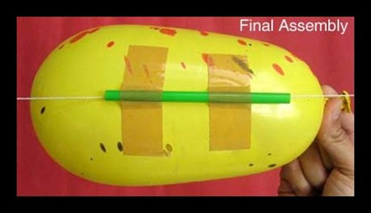***Полет на ракете.***

Цель: уточнить представления детей о принципе работы реактивного двигателя; о значении воздуха для полета самолета.

Материалы: два стула, толстая нить, шарик, скрепка, скотч и коктельная

трубочка.

Ход опыта.

В гости приходит Незнайка и приносит фотографию ракеты.

Незнайка. Я принес фотографию ракеты, на которой

летал на Луну. А теперь я хотел бы полететь на самолете, он летит медленнее и мне удобнее будет все рассмотреть в иллюминатор.

Воспитатель. Можно, ребята, лететь в космос на самолете?

- Почему нельзя?

- Для чего самолету воздух?

Воспитатель. Самолет взлетает и летит, как бы опираясь на воздух крыльями, как птица.

Пускаем бумажный самолет.

А ракета летит в космосе, а там воздуха нет. И еще Земля очень сильная: все притягивает и не отпускает. Чтобы преодолеть притяжение надо быстро лететь.

Незнайка. Значит ракета самый быстрый вид транспорта на Земле?

Воспитатель. Да, благодаря тому, что у ракеты особый двигатель – реактивный. Газ с огромной силой вырывается через отверстие в днище ракеты. Струя газа летит в одну сторону, а ракета от его толчков в другую.

Хотите увидеть, как это работает?

Возьмем маленький воздушный шарик, соломинку, зажим, клейкую ленту, толстую нить.

Показ опыта.

- Надуваем шарик и закрываем его с помощью зажима.

- Прикрепляем соломинку на шарик с помощью клейкой ленты.

- Натягиваем нить между двумя стульями, предварительно продев нить через соломинку, приклеенную к шарику.

- Убираем зажим. Воздух выходит, шарик летит по всей длине нити.

Детям предлагаем поиграть с шарами «Чей быстрее летит» (дети надувают шары, держат пальцами, разжимают пальцы – шарик летит)

Делаем выводы с детьми.

Воздух вырывается в одну сторону, а шар летит от толчков в другую

Чем больше воздуха в шаре, тем быстрее шар летит. Значит и в ракете, если топливо хорошо сгорает и газы с силой вырываются, ракета летит быстрее.

***Шпионские игры.***

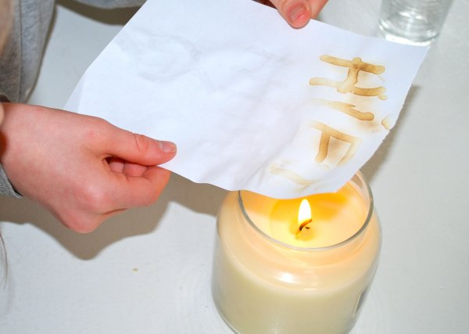Цель: выявить возможность использования различных веществ вместо чернил и грифеля, способы их проявления.

Материалы: лимон, ватные палочки, йод, листы бумаги, свеча.

Ход опыта.

К нам опять пришел Незнайка.

Незнайка. Ребята, ко мне в руки попало секретное письмо, в котором написано, где спрятаны в группе всякие сладости. А прочитать я его не могу – буквы на нем невидимые – помогите, пожалуйста.

Воспитатель. Что же делать? В одной книге я читала, что при нагревании появляются буквы, давайте попробуем. (впоминаем правила техники безопасности) .

Зажигаем свечу – нагреваем бумагу, буквы проявляются, видно не очень четко, но прочитать можно.

- Сладости мы сейчас найдем, но у нас есть еще один способ расшифровки, более безопасный. В стакан с водой капаем несколько капель йода и этим раствором смазываем лист – читаем письмо.

Воспитатель. Под действием йода содержащийся в бумаге крахмал становится фиолетовым (мы проводили опыт с картофелем и йодом) .

Лимонный сок обесцвечивает цвет, поэтому написанное проступает в виде белых букв, если записку зашифровали.

- Я вам уже подсказала, чем писали письмо, кто внимательно слушал? (лимонным соком)

Дети получают найденные конфеты.

- А теперь давайте сами напишем секретное письмо.

Для этого нам понадобится лимонный сок, лист бумаги, ватные палочки, свеча, настойка йода

Дети проделывают опыт. Затем воспитатель некоторые работы нагревает над свечой - видим результат.

Остальные дети используют для расшифровки настойку йода (можно поменяться секретными письмами для расшифровки) .

Незнайка. Спасибо вам, ребята, за то, что разгадали секрет, нашли клад -

все тайное становится явным.

Делаем выводы с детьми.

Писать можно не только ручкой и карандашом, но и другими веществами.

Задание на дом узнайте вместе с родителями, чем еще можно написать секретное письмо.

***Магниты.***

Цель: познакомить с понятием «магнит», выяснить способность магнита притягивать некоторые предметы.

Материалы: магниты, некоторые предметы, стакан с водой, скрепки.

Ход опыта.

В группе появляется Незнайка с новой задачкой:

«Ребята, помогите, Знайка предложил решить задачу, я думал, думал и ничего не придумал».

Воспитатель. Что же это за хитрая задача?

Незнайка. Как из стакана с водой достать скрепку не замочив рук?

Воспитатель. Давайте подумаем, как помочь Незнайке.

Дети предлагают достать скрепку ложкой, вылить воду, перевернуть стакан.

Воспитатель. Чтобы вам легче было догадаться, посмотрите – вот лежат различные предметы (пластмассовые игрушки, деревянный конструктор, мелкие металлические предметы). Что с ними произойдет, если к ним поднести магнит?

Дети. К магниту притянутся железные предметы

Воспитатель. Теперь догадались, как достать скрепку из воды.

У детей стаканы, наполненные водой, со скрепкой. У каждого магнит. Проводим опыт.

Делаем выводы с детьми.

Магнитная сила действует сквозь воду и стекло.

Задание на дом: поэкспериментировать с магнитом, и выяснить через какие еще предметы он может действовать.

(магнитная сила действует через бумагу, картон, дерево)

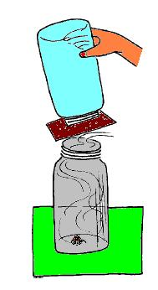***Тепло против холода.***

Цель: доказать детям, что теплый воздух более легкий, чем холодный, дать представление о том, что Солнце является источником тепла и света.

Материалы: лист бумаги, нитка, иголка, шаблоны.

Ход опыта.

Незнайка загадывает загадку про солнце.

Воспитатель. На что похоже солнце? (огненный шар)

Солнце – самая близкая к Земле звезда. Солнце – главный осветитель. Что было бы, если бы не было бы Солнца? (Чуковский «Краденое солнце»)

Не будь солнца, все погрузилось бы во тьму, и жизнь на Земле бы угасла. Как проверить, что Солнце дает нам тепло?

Представим, что лампа – это Солнце. Поставьте ладошку. Что вы чувствуете?

Все предметы нагреваются, когда на них падает свет. Солнце – это раскаленное небесное тело. Кроме света от раскаленных тел исходит тепло.

Вот и солнечные лучи нагревают поверхность Земли, а от нее нагревается

воздух. Теплый воздух легче холодного, поэтому он поднимается вверх.

Незнайка. Хотите в этом убедиться?

Воспитатель. Рисуем на бумаге большой круг и вырезаем его. Проводим по контуру линии, чтобы получилась спираль, вырезаем ее. На что похожа спираль? (на змею)

- Я вам помогу с помощью надеть сквозь головку нитку. Подвести змею над

лампочкой.

- Что наблюдаете?

- Почему спираль вертится?

Поднимающийся теплый воздух заставляет змейку вертеться. Так мы убедились, что теплый воздух поднимается вверх, а холодные слои опускаются вниз.

Незнайка. Над чем еще можно подержать спиральку, чтобы она крутилась?

Дети. Плита электрическая, батарея, свеча.

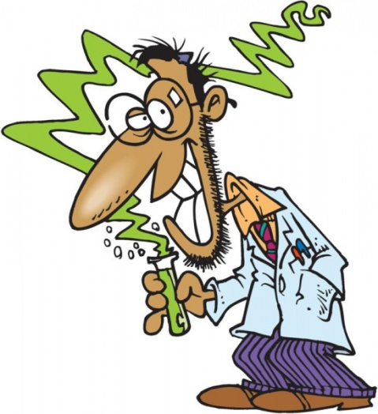Воспитатель. Да, ребята, вы совершенно правы, но нужно быть очень осторожными и соблюдать технику безопасности, лучше всего опыты проводить с взрослыми.

Экспериментируйте с нами , экспериментируйте вместе с детьми САМИ!)))